1. Create Database perpustakaan

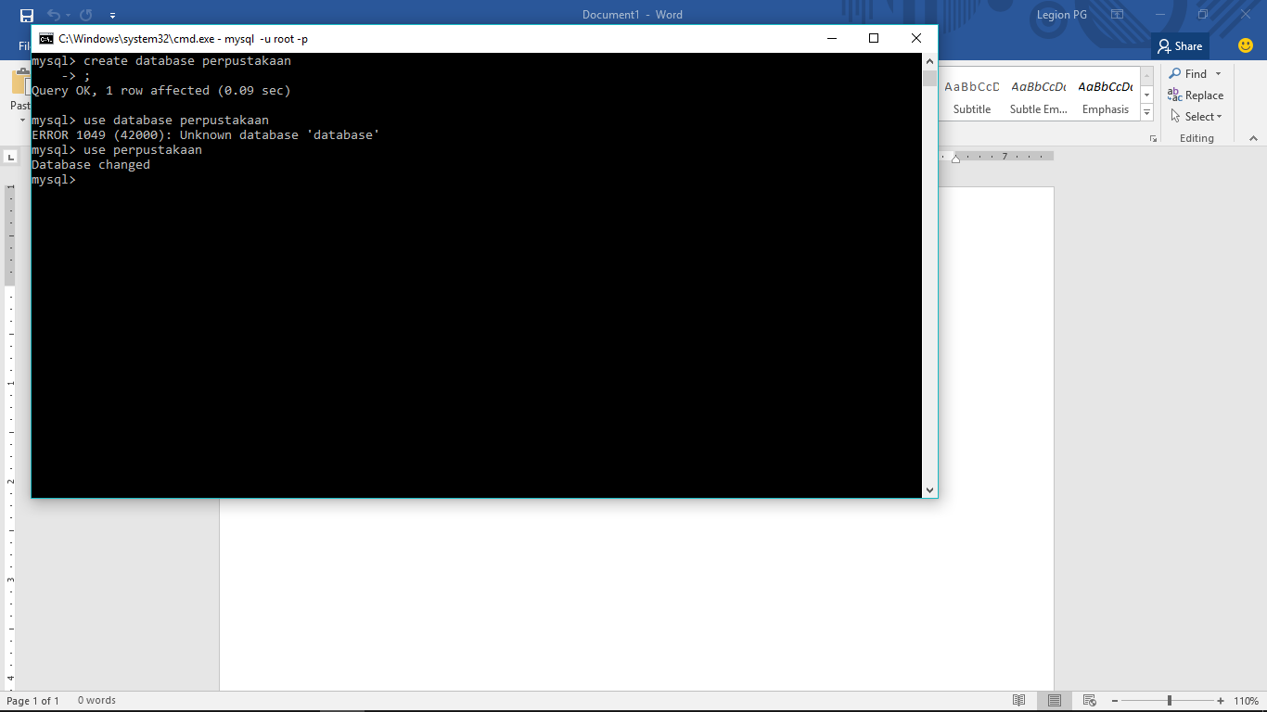

1. Membuat table

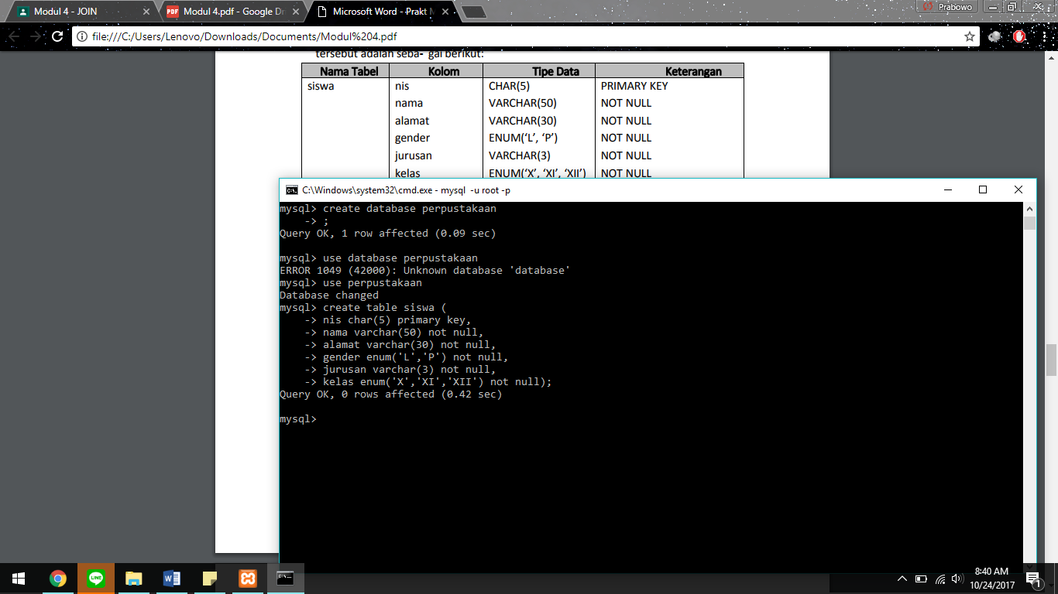

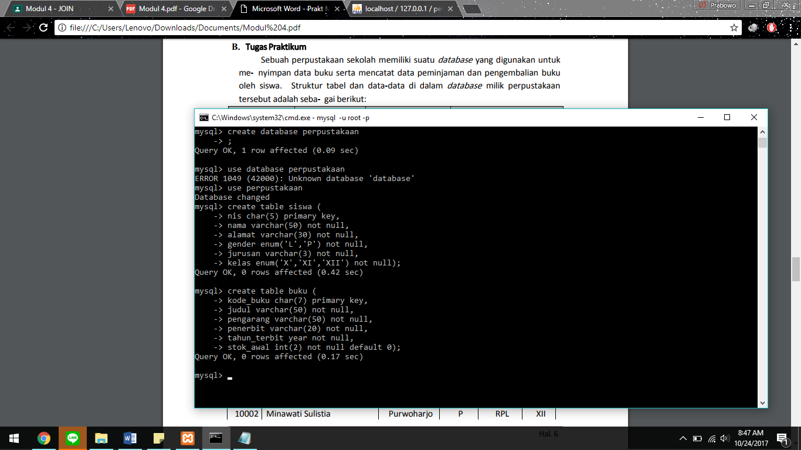

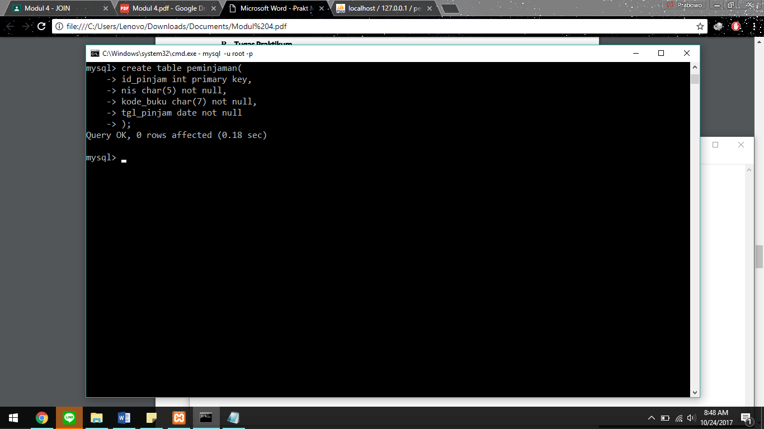

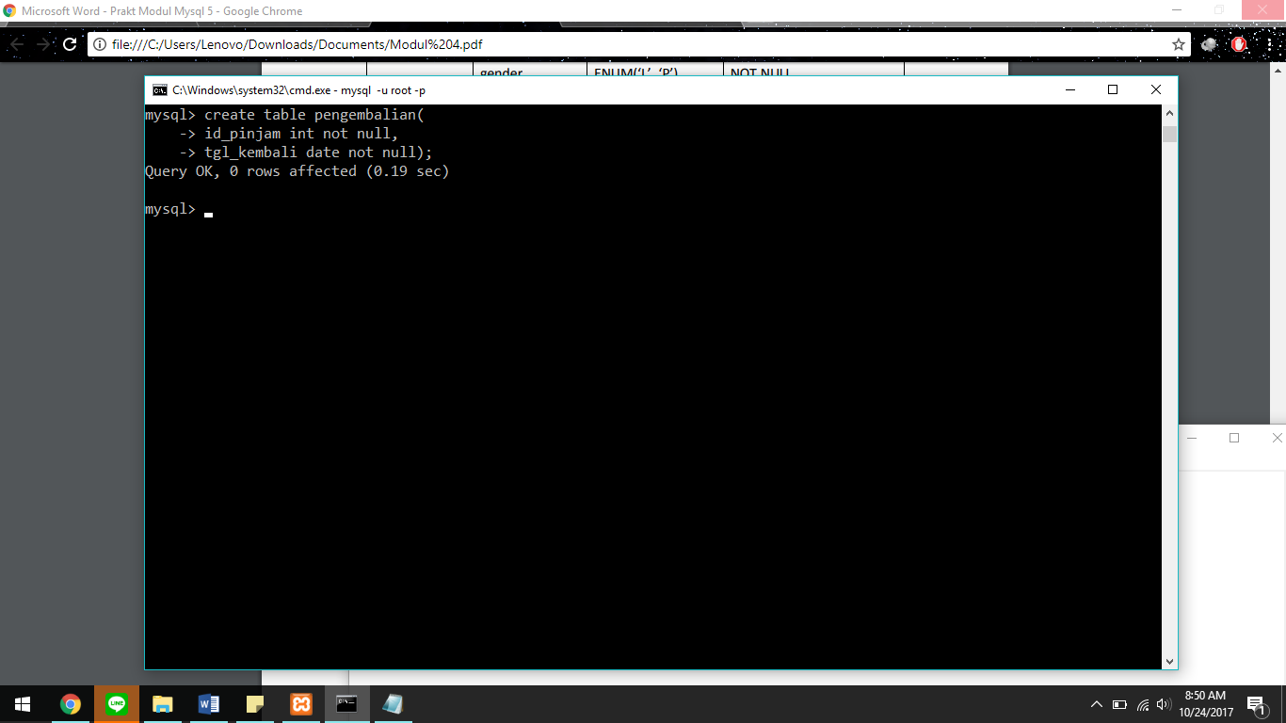

1. Menampilkan nama, kelas, dan jurusan siswa yang pernah melakukan peminjaman buku

select distinct nama,kelas,jurusan from siswa inner join peminjaman on siswa.nis = peminjaman.nis;

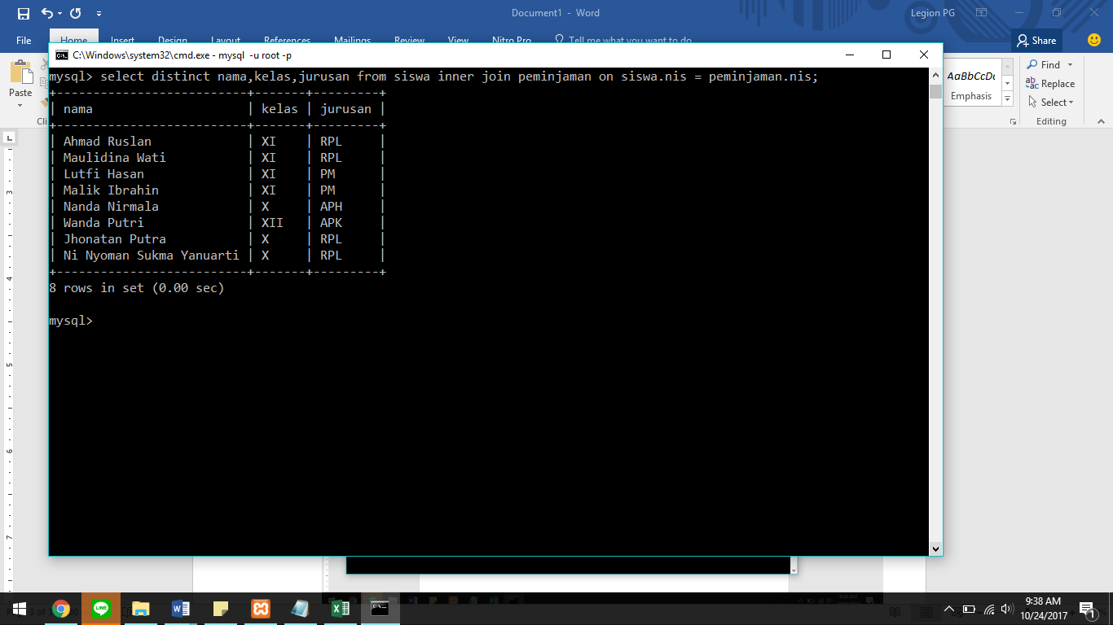

1. Menampilkan nama, kelas, dan jurusan siswa yang tidak pernah melakukan peminjaman buku.

SELECT DISTINCT nama,kelas,jurusan FROM siswa LEFT JOIN peminjaman ON siswa.nis = peminjaman.nis WHERE peminjaman.nis IS NULL;

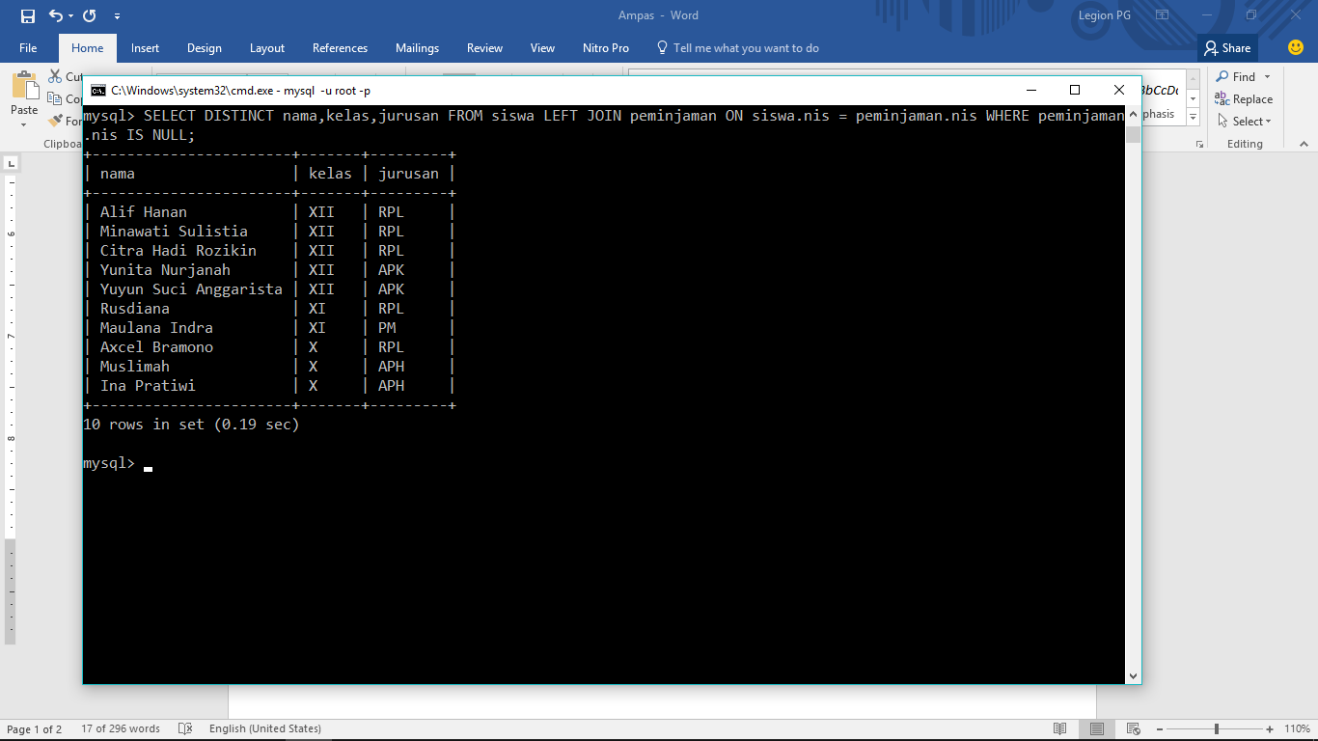

1. Menampilkan judul dan pengarang buku yang pernah dipinjam oleh siswa

SELECT DISTINCT judul,pengarang FROM buku LEFT JOIN peminjaman ON buku.kode_buku = peminjaman.kode_buku LEFT JOIN siswa ON peminjaman.nis = siswa.nis

WHERE siswa.nis IS NOT NULL;

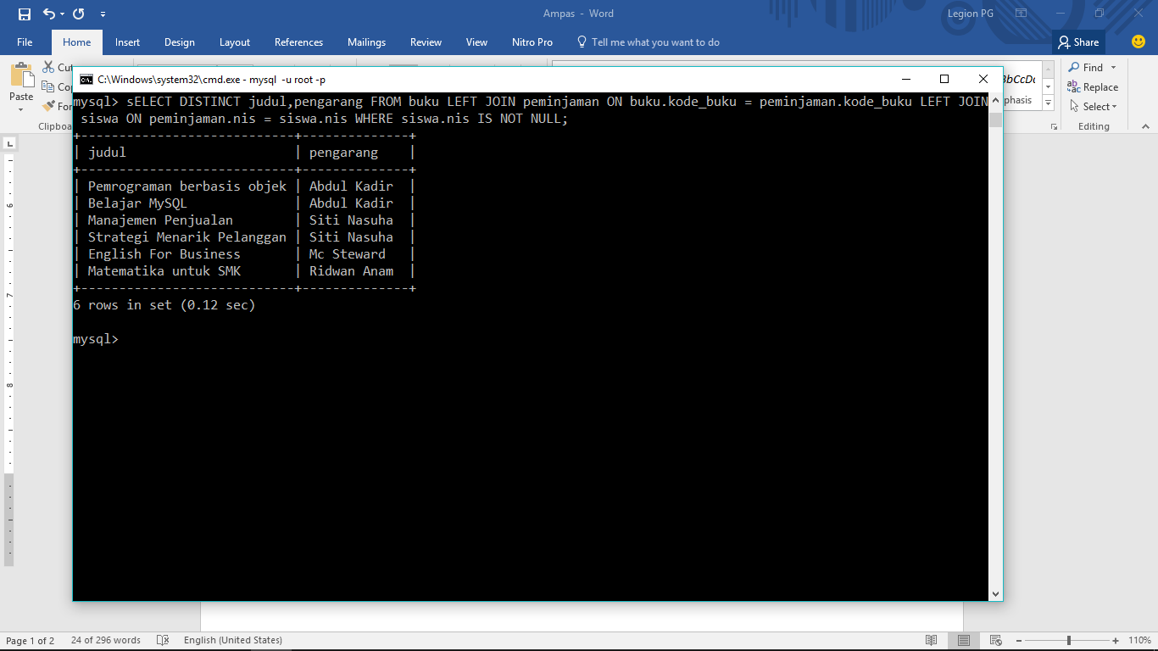

1. Menampilkan judul dan pengarang buku yang belum pernah dipinjam oleh siswa

SELECT DISTINCT judul,pengarang FROM buku LEFT JOIN peminjaman ON buku.kode_buku = peminjaman.kode_buku LEFT JOIN siswa ON peminjaman.nis = siswa.nis

WHERE siswa.nis IS NULL;

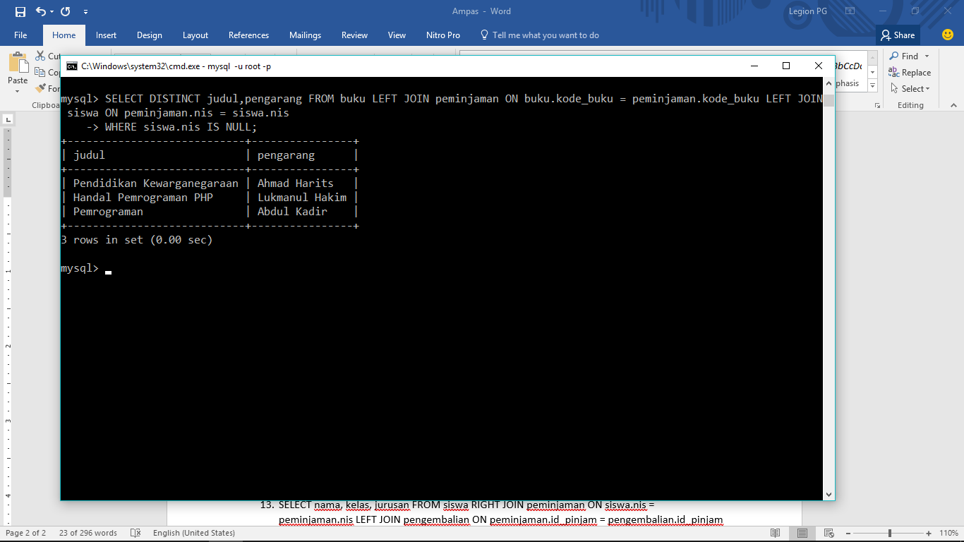

1. Menampilkan nama, kelas, dan jurusan siswa yang pernah melakukan peminjaman buku beserta judul dan tanggal peminjamannya

SELECT DISTINCT siswa.nama, siswa.kelas, siswa.jurusan, buku.judul, peminjaman.tgl_pinjam FROM siswa LEFT JOIN peminjaman ON siswa.nis = peminjaman.nis LEFT JOIN buku ON buku.kode_buku = peminjaman.kode_buku

WHERE peminjaman.nis IS NOT NULL;

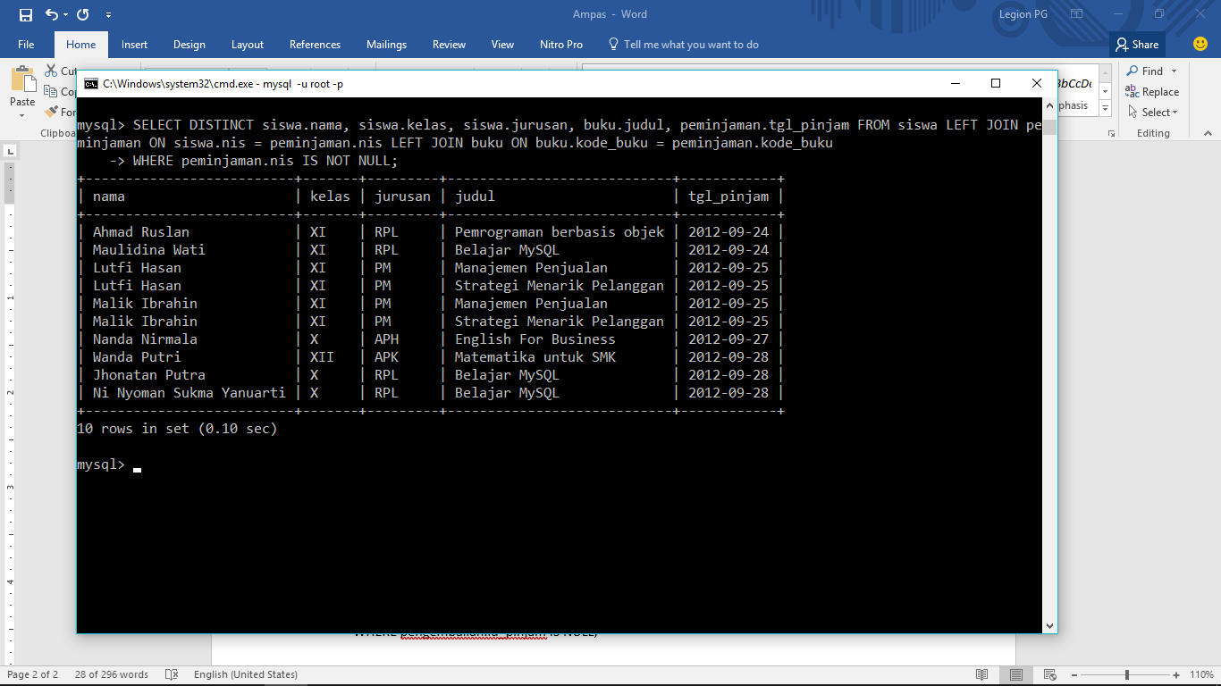

1. Menampilkan data nama, kelas, dan jurusan siswa yang melakukan peminjaman buku beserta jumlah peminjamannya.

SELECT DISTINCT nama, kelas, jurusan, COUNT(peminjaman.nis) as Jumlah_Pinjaman FROM siswa LEFT JOIN peminjaman ON siswa.nis = peminjaman.nis

WHERE peminjaman.nis IS NOT NULL

GROUP BY siswa.nama;

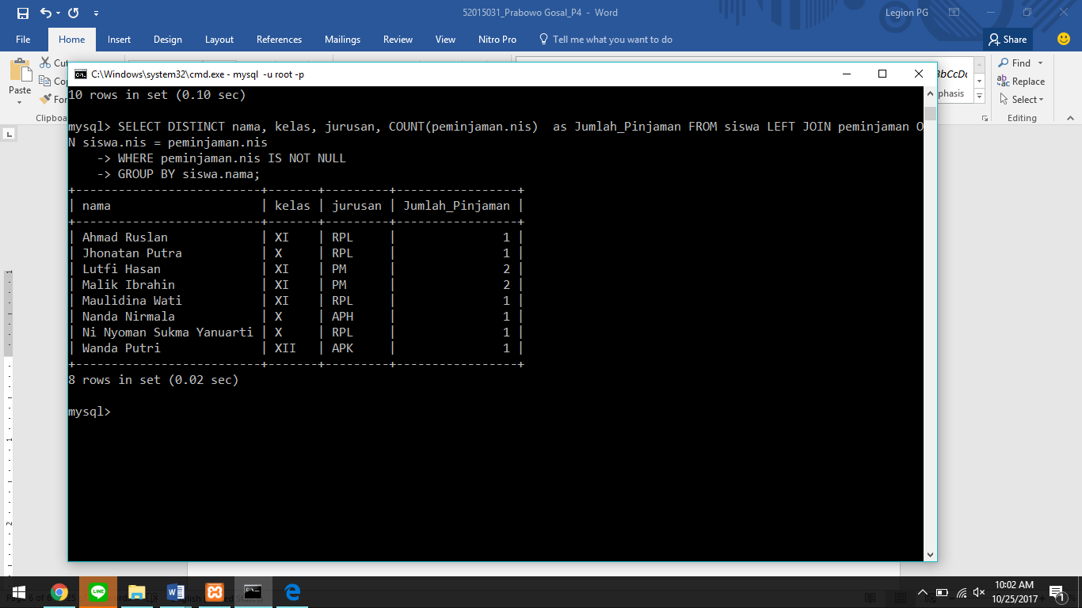

1. Menampilkan judul buku yang sudah dikembalikan beserta nama, kelas, dan jurusan siswa yang meminjamnya juga tanggal peminjaman dan tanggal pengem- baliannya.

SELECT DISTINCT buku.judul, siswa.nama, siswa.kelas, siswa.jurusan, peminjaman.tgl_pinjam, pengembalian.tgl_kembali from buku RIGHT JOIN peminjaman on buku.kode_buku = peminjaman.kode_buku RIGHT JOIN siswa on peminjaman.nis = siswa.nis RIGHT JOIN pengembalian ON peminjaman.id_pinjam = pengembalian.id_pinjam

ORDER BY peminjaman.tgl_pinjam;

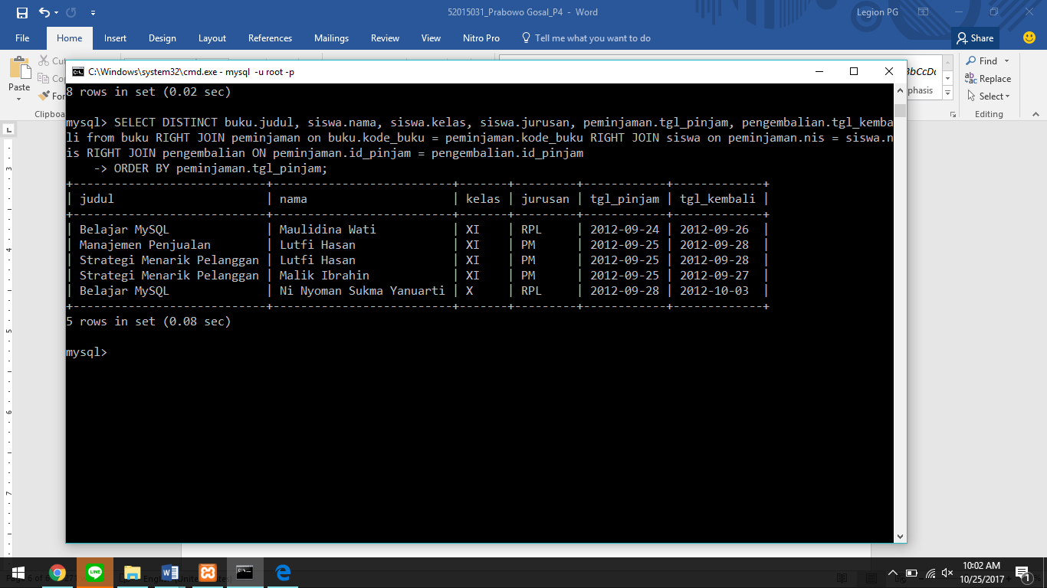

1. Menampilkan nama, kelas, dan jurusan siswa yang belum mengembalikan buku.

